附件2
招生系统家长填报指引
一、填报时间
2025年8月13日9:00—2025年8月16日18:00
（小升初选择对口直升入学方式的，监护人与毕业学校签订承诺书后，无需线上填报，由对口直升初中学校导入系统）
二、填报流程图
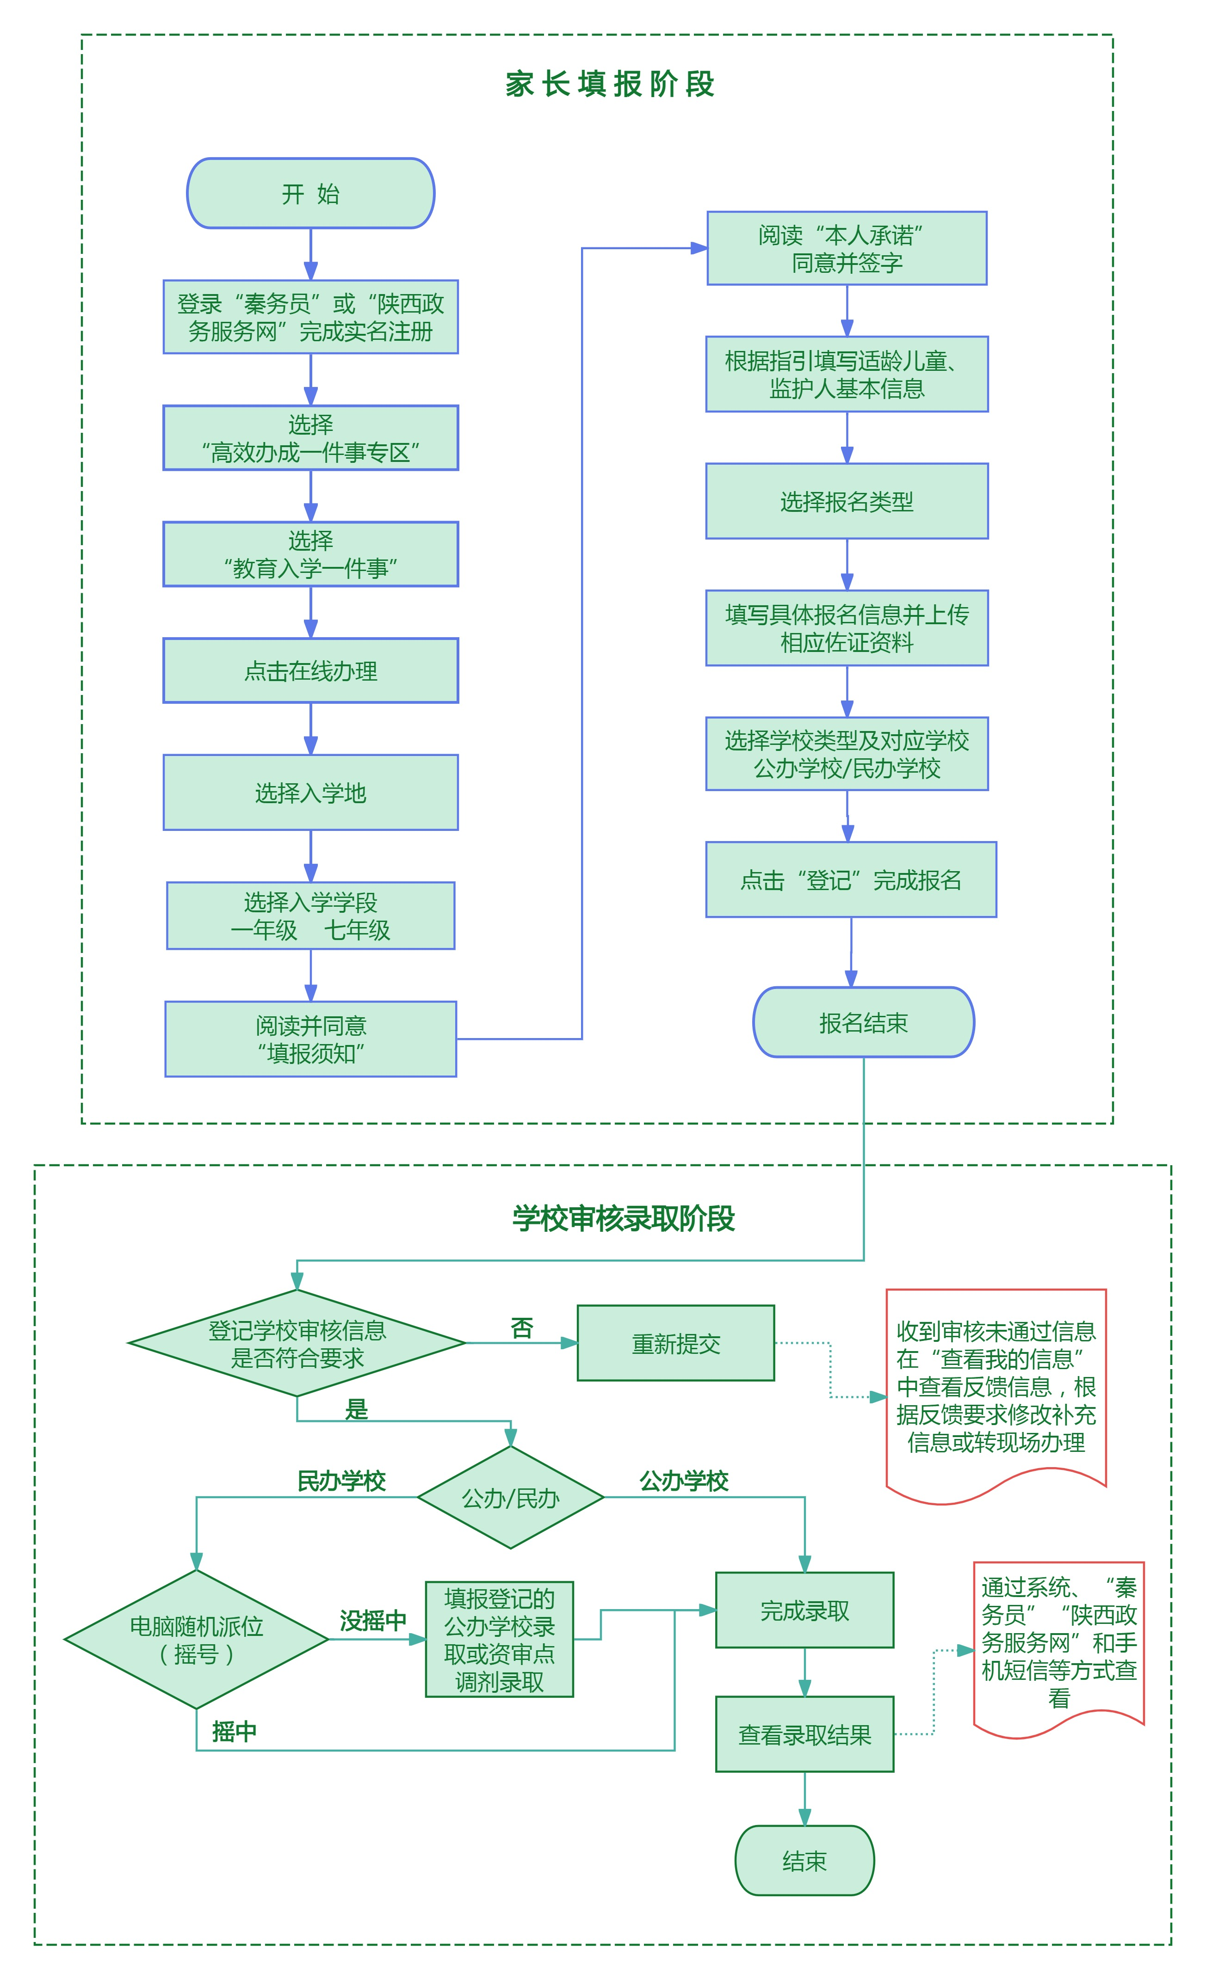
三、填报详细流程
1.手机下载“秦务员”APP 或电脑搜索“陕西政务服务网”。
2.实名注册并登录。
3.点击“高效办成一件事”“教育入学一件事”。
4.阅读“办事指南”，点击“在线办理”。
5.选择入学地“陕西省-汉中市-南郑区”，点击“下一步”。
6.选择报名学段:“一年级”“七年级”。
7.阅读“填报须知”，点击“以上内容我已知晓，无异议”。
8.阅读“本人承诺”，完成手写签名。
9.点击“我要手动填写基本信息”，填写信息后，点击“下一步”。
10.选择报名类型（户籍类2种情形、随迁类3种情形，见招生方案中“招生类别”对应选择）。
11.填写具体报名信息并上传资料，点击“下一步”。
12.自愿选择“公办”“民办”学校登记。
（若要登记民办学校，须先选择登记1所公办学校或资审点。民办学校登记方式：点选“是否参与民办学校报名”，点击填报志愿，点击“第一志愿：请选择”对话框，选择志愿学校，点击确认，点击保存）
13.查看报名学校操作记录无误后，点击“完成”，再次进行确认。
14.填报完成。
四、注意事项
1.填报时家长须实名制注册，所填信息及所传资料均应为真实内容。所有资料将通过系统进行大数据核验，伪造证件等行为将依法追究责任，后果自负。
2.填报前要仔细阅读招生方案中的报名类别和情形，了解个人报名类型并准备相关资料。符合两项及多项报名条件的，只能选择一项。公办、民办学校可兼报。
3.信息填写须规范完整，如不动产权证书号码填写格式为“陕(20XX)南郑区不动产权第XXX号”，要严格按照不动产权证书上内容进行录入。
4.资料拍照清晰完整。户口本需上传户主页、监护人页、学生页。居住证需上传正反两面。房产证件需上传首页和信息页。合同和协议类材料需将关键信息页面进行上传。
5.基本信息填报结束后务必要选择学校，点击“登记”确认。
6.小学毕业学生“非对口直升”的在学校指导下完成信息登记；“对口直升”的由学生所在小学与直升初中学校对接做好信息登记，家长不用在系统填报。“经商情形”“务工情形”“政策准入类”“随迁无居住证情形”在学校线下登记。
7.小学六年级、幼儿园大班班主任负责对学生家长填报进行指导，仍有疑问的也可前往各义务教育学校咨询服务点进行咨询。
8.参与民办学校摇号，未摇中的，由填报的公办学校审核录取（七年级学生也可到原对口直升的公办初中学校线下申请入学），其中，填报登记资审点的小学毕业学生（大河坎镇域内），摇号结束后，若也未在规定时间内向原对口直升的公办初中学校申请入学的，将由资审点统筹调剂入学。
9.为防止网络拥堵，建议错峰填报。

